

INFORME TÉCNICO DE FISCALIZACIÓN AMBIENTAL

Fiscalización Ambiental

RELLENO INDUSTRIAL CORCOVADO

DFZ-2019-1252-X-RCA

JUNIO 2019

 | Nombre | Firma
Aprobado | Ivonne Mansilla Gómez
Elaborado | Carla Quiroz Rubio

Contenido

1 RESUMEN 2
2 IDENTIFICACIÓN DE LA UNIDAD FISCALIZABLE 3
2.1 Antecedentes Generales 3
2.2 Ubicación y Layout 4
3 INSTRUMENTOS DE CARÁCTER AMBIENTAL FISCALIZADOS 6
4 ANTECEDENTES DE LA ACTIVIDAD DE FISCALIZACIÓN 6
4.1 Motivo de la Actividad de Fiscalización 6
4.2 Materia Específica Objeto de la Fiscalización Ambiental 6
4.3 Aspectos relativos a la ejecución de la Inspección Ambiental 7
4.3.1 Ejecución de la inspección 7
4.3.2 Esquema de recorrido 7
4.3.3 Detalle del Recorrido de la Inspección 7
5 HECHOS CONSTATADOS. 8
5.1 Etapa de abandono 8
6 OTROS HECHOS 22
7 CONCLUSIONES 27
8 ANEXOS 28

RESUMEN

El presente documento da cuenta de los resultados de las actividades de fiscalización ambiental realizada por la Superintendencia del Medio Ambiente, a la unidad fiscalizable “Relleno Industrial Corcovado”, localizada en el sector de Mocopulli, comuna de Dalcahue, Provincia de Chiloé, Región de Los Lagos. La actividad de inspección fue desarrollada durante los días 13 de junio y 20 de junio de 2019 (Ver anexo 1.1 y 1.2).

Los proyectos que componen la unidad fiscalizable y que fueron fiscalizados durante el desarrollo de la actividad, consisten en un monorelleno que contempló el traslado, recepción, tratamiento y disposición de RILes y/o lodos provenientes del sector salmonero y pesquero; limpieza de fosas sépticas; lodos de otras procedencias de carácter biológico y no peligrosos; talleres de redes, los cuales son dispuestos en zanjas impermeabilizadas de un volumen promedio aproximado de 120 m³/mes de lodos, las celdas tendrán una capacidad de 3.300 m3.

La empresa Agrícola Corcovado S.A cuenta con una sanción emanada por la Comisión de Evaluación Ambiental de la Región de Los Lagos, la que por medio de la Resolución Exenta N° 448 del 05 julio de 2012, conforme al artículo único de la Ley N° 20.473, sanciona con 50 UTM a la empresa, por irregularidades y falencias constatadas por la Autoridad Sanitaria, además de dar un plazo de 4 meses al titular para que termine las obras de cierre del vertedero de residuos peligrosos y de lodos, por lo que inicio procedimiento administrativo de sanción en contra de la empresa, en la que, en los descargos presentados por el titular, reconoce derrame de lodos y residuos hacia la quebrada, y señala que habría ocurrido los días 22 y 23 de abril de 2011, en un volumen aproximado de 250 m3, por rotura de zanja adyacente a la quebrada.

Con fecha 01 de julio de 2019, esta Superintendencia ordena, por medio de Resolución Exenta N° 936, Medidas Provisionales pre-procedimentales en contra de la empresa Agrícola Corcovado S.A.

Las materias relevantes objeto de la fiscalización incluyeron: Etapa de Abandono

Entre los hechos constatados que representan hallazgos se encuentran en que:

El titular no ejecutó las medidas ambientales comprometidas para la etapa de abandono del proyecto, lo que ha generado un riesgo hacia el medio ambiente y la salud de las personas, principalmente por:

- Zanjas en mal estado, que permiten la acumulación de biogás, el afloramiento de lodos y la generación de malos olores debido a la falta de sellado y cobertura final del depósito.
- Omisión de los monitoreos comprometidos sobre las aguas superficiales (aguas lluvias) y subterráneas durante los dos primeros años desde el abandono del proyecto.
- Mal manejo de aguas lluvia debido a su inadecuada canalización, acelerando el avance de socavones principalmente en el área de la quebrada.

IDENTIFICACIÓN DE LA UNIDAD FISCALIZABLE

Antecedentes Generales
Identificación de la Unidad Fiscalizable:  RELLENO INDUSTRIAL CORCOVADO | Estado operacional de la Unidad Fiscalizable:  En abandono
Región: Los Lagos | Ubicación específica de la unidad fiscalizable:  Ruta 5, Kilometro 1169, sector Mocopilli
Provincia: Chiloé
Comuna: Dalcahue
Titular de la unidad fiscalizable: Agrícola Corcovado S.A. | RUT o RUN: 79.673.500 - 7
Domicilio titular:  Isidora Goyenechea N° 3477, Piso 22, Comuna de Las Condes, Stgo | Correo electrónico: fcorevuelta@gmail.com
 | Teléfono: + 56 9 83 93 53 55
Identificación representante legal:  Manuel Arriagada Ossa | RUT o RUN: 12.149.818 - 9
Domicilio representante legal:  Isidora Goyenechea N° 3477, Piso 22, Comuna de Las Condes, Stgo | Correo electrónico: fcorevuelta@gmail.com
 | Teléfono: + 56 9 83 93 53 55

Ubicación y Layout

Figura 1. Mapa de ubicación local (Fuente: Google Earth)
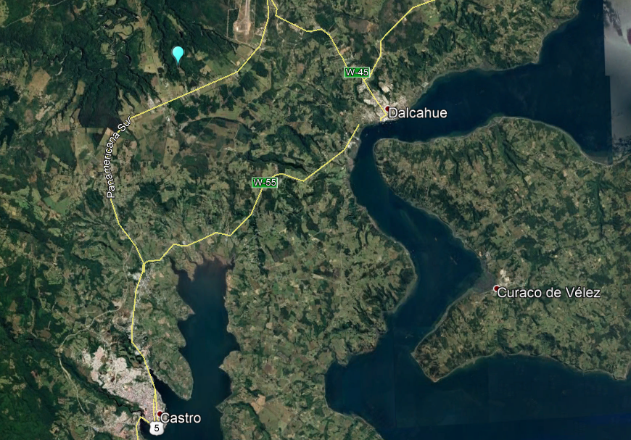
Coordenadas UTM de referencia: DATUM WGS 84 | Huso: 18 G | UTM N: 5.309.312 | UTM E: 603.015
Ruta de acceso: Cruzando el canal de Chacao, hacia la isla de Chiloé, por la Ruta 5 sur, en dirección hacia Castro, en el kilómetro 1169, a mano derecha, se encuentra el acceso al predio donde se encuentra el Relleno industrial, ingresando por camino particular a unos 800 metros aproximadamente.

Figura 2. Layout del proyecto (Fuente: sea.gob.cl. “DIA Regularización de Zanjas de Disposición Final de Lodos”. http://www.e-seia.cl/elementosFisicos/enviados)
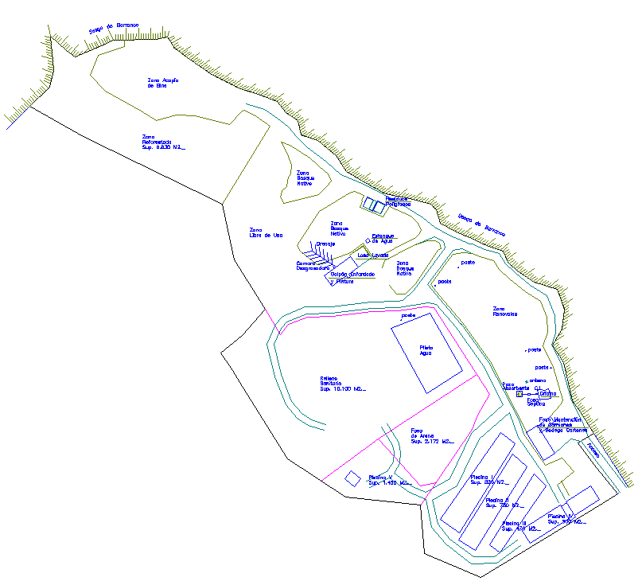

INSTRUMENTOS DE CARÁCTER AMBIENTAL FISCALIZADOS

Identificación de Instrumentos de Carácter Ambiental fiscalizados.

N° | Tipo de instrumento | N°/  Descripción | Fecha | Comisión/ Institución | Título | Comentarios
1 | RCA | 543 | 23.08.2005 | Comisión Regional  del Medio Ambiente  de la X Región de  Los Lagos | Planta de Disposición  Final de Lodos | ------------
2 | RCA | 202 | 14.04.2008 | Comisión Regional  del Medio Ambiente  de la X Región de  Los Lagos | Regularización de Zanjas  de Disposición Final De  Lodos | -------------

ANTECEDENTES DE LA ACTIVIDAD DE FISCALIZACIÓN

Motivo de la Actividad de Fiscalización

Motivo |  | Descripción
 | Programada
X | No programada | X | Denuncia
X | No programada |  | Autodenuncia
X | No programada |  | De Oficio
X | No programada |  | Otro
X | No programada | Detalles: Denuncia de la Ilustre Municipalidad de Dalcahue, el que señala que dicha empresa abandonó la planta de disposición de lodos aproximadamente el año 2013, sin hacerse cargo del pasivo ambiental, además de emanación de malos olores, falta de mantención, rotura de geomembranas y escurrimiento de lixiviados.

Materia Específica Objeto de la Fiscalización Ambiental

- Etapa de abandono

Aspectos relativos a la ejecución de la Inspección Ambiental

Ejecución de la inspección

Existió oposición al ingreso: NO | Existió auxilio de fuerza pública: NO
Existió colaboración por parte de los fiscalizados: SI | Existió trato respetuoso y deferente: SI
Observaciones: ---

Esquema de recorrido

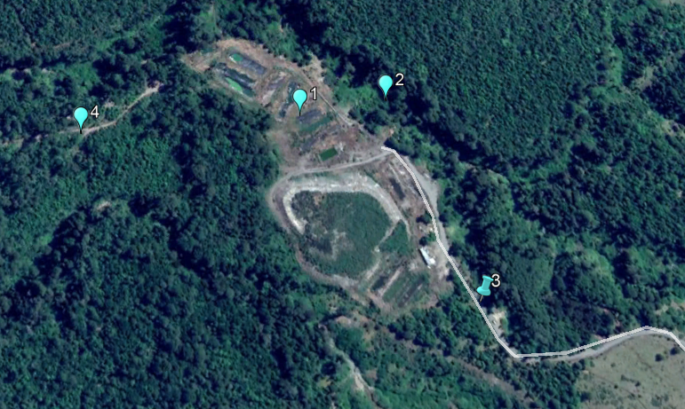

Detalle del Recorrido de la Inspección

Primer día de inspección (13/06/2019)

N° de estación | Nombre/ Descripción de estación
1 | Celdas de Disposición de lodos
2 | Quebrada
3 | Socavón

Primer día de inspección (20/06/2019)

N° de estación | Nombre/ Descripción de estación
1 | Celdas de Disposición de lodos
4 | Acceso a cuerpo de agua

Documentos Revisados

ID | Nombre del documento revisado | Origen/ Fuente | Organismo encomendado | Observaciones
1 | Monitoreo de aguas Subterráneas | Agrícola Corcovado S.A. | --- | Reporte periodo 2012 - 2015

HECHOS CONSTATADOS.

Etapa de Abandono

Número de hecho constatado: 1 | Estación N°: 1, 2, 3 y 4
Documentación Revisada: ID 1 Monitoreo de aguas Subterráneas

Exigencia (s):
- Considerando 3. RCA N° 543/2005. Etapa de Abandono
Sellado
Al cumplir su vida útil de la zanja se procederá a sellar y realizar una cobertura final del depósito. Para ello se procederá a sellar la superficie con:
0.2 m material limo arcilloso de coeficiente de permeabilidad K=10-4
Geomembrana HDPE 0.5 mm de coeficiente de permeabilidad K=10-7
0.2 m grava
0.4 m suelo vegetal
Plantación especies arbustivas.
Considerando que el llenado de cada una de las zanjas avanzará gradualmente, el tratamiento de cobertura final y re-vegetación se desarrollará también gradualmente.
(…) Con respecto al manejo de aguas lluvia, una vez por año al menos, se inspeccionará el estado del sector y se efectuarán las correcciones de superficie que procedan, además de las actividades de monitoreo que correspondan.

- Considerando 3 RCA N° 202/2008. Etapa de Abandono
Al cumplir cada zanja de disposición final de lodos su vida útil, se procederá a sellar y realizar una cobertura final del depósito. Para ello se sellará la superficie con una capa de tierra, compactada y libre de bolones, de un espesor mínimo de 0,4 (m), con pendiente hacia los costados a objeto de facilitar el escurrimiento de aguas lluvias hacia el sistema de drenaje perimetral. Sobre esta capa se aplicará un tratamiento de vegetación cubre-suelos, idealmente nativa y arbustos de raíces poco profundas con el fin de estabilizarlo.
Para lograr una mayor compactación del lodo se aplicará una capa de aserrín de aproximadamente 15 cm, luego se sellará la zanja con HDPE con un espesor de 0,5 (mm) y se cubrirá con una capa natural de al menos 0,4 (m), con una pendiente aproximada de 5 % hacía los bordes de la zanja, para minimizar la filtración de las precipitaciones y conducir el agua lluvia fuera de la sección activa del monorelleno. Además, se realizará una restauración de la cobertura final para controlar la erosión.
Considerando que el llenado de cada una de las zanjas avanzará gradualmente, el tratamiento de cobertura final y re-vegetación se desarrollará también gradualmente.
(…) Con respecto al manejo de aguas lluvias, al menos, una vez por año, se inspeccionará el estado del sector y se efectuarán las correcciones de superficie que procedan, además de las actividades de monitoreo que corresponda.
Corcovado S.A. mantendrá los monitoreos comprometidos en la Resolución anterior, aprobada ambientalmente con RCA Nº 543/05, donde se estipula la realización de un monitoreo a las aguas superficiales (aguas lluvias) en la época de invierno y 1 anual para las aguas subterráneas del pozo profundo de la Pesquera Pacific Star, planta Piruquina, durante los dos primeros años desde el abandono del proyecto.
Hechos: 13 de junio de 2019
- Durante las actividades de inspección se constató al realizar un recorrido en el sector de zanjas, que éstas se encuentran sin disposición de residuos desde año 2012 según lo señalado por el encargado Sr. Francisco Revuelta, quien también señala que dicho proyecto cuenta con proyecto de cierre aprobado sectorialmente por la autoridad sanitaria.
- Se constata 3 zanjas con cobertura vegetal parcial, 2 zanjas selladas con geomembrana, una zanja vacía sin presencia de lodo e impermeabilizada con geomembrana en mal estado, una zanja sellada con acumulación de aguas lluvias y una última que se encuentra en mal estado, con un geomembrana con acumulación de gas, con afloramiento de lodo expuesto y escurrimiento superficial en dirección a la quebrada, la cual se encuentra contenida por un sistema de gaviones. Se constata la presencia de líquido proveniente del material acumulado en la zanja, la cual se encuentra a 5 metros aproximadamente de la quebrada.
- Se recorre el sector bajo de la quebrada llegando hasta el sector en dirección a la zanja que presenta el escurrimiento, no constatando líquidos de ningún tipo, de esta zanja en particular.

Hechos: 20 de junio de 2019

a. Durante las actividades de inspección, se realizó recorrido por los sectores de disposición de residuos, verificándose la existencia de un sector de rellenamiento de residuos, en conformación de torta, y diversas zanjas de disposición de lodos. De acuerdo a lo informado por el Sr. Francisco Revuelta, en el sector de la torta de residuos se dispuso residuos sólidos asimilables a domiciliarios, y se constató la existencia de una piscina de acumulación de líquidos, provenientes de la torta de residuos, mientras que en las zanjas se recepcionaron lodos sanitarios. Ante consulta sobre los permisos de que dispone el vertedero Corcovado, señala que el sector torta de residuos cuenta con autorización sanitaria emitida por la Autoridad Sanitaria y que sólo la disposición de lodos en zanjas fue sometida a evaluación de impacto ambiental, contando con Resolución de Calificación Ambiental favorable.
b. En un recorrido por la zona de disposición de lodos se pudo constatar que la zanja de lodos numerada como 13, presenta acumulación de líquidos en su parte superior sobre una geomembrana de polietileno de alta densidad, verificándose la presencia de canal de aguas para evacuación de lluvias.
c. Continuando en dirección a las restantes zanjas de lodos se pudo observar que éstas limitan al Noreste con una quebrada, existiendo un sector entre dichas zanjas (3 zanjas) y la quebrada, en el cual se observa la presencia de gaviones conformados por bolones y malla de alambre. De acuerdo a lo señalado por el Sr. Revuelta, estas obras se construyeron en el marco de una contingencia del deslizamiento de residuos, ocurrida el año 2011. Entre los gaviones y la quebrada se encuentra el camino, que de acuerdo a lo señalado por el Sr. Revuelta era utilizado para el acceso vehicular y por el transitaban los camiones con lodos para acceder a las zanjas y disponer sus lodos. En la primera zanja que presenta gaviones se puede observar que el terreno entre esta obra y la quebrada existe acumulación de líquidos, cuya distancia es de aproximadamente 8 metros.
- Posteriormente se observó que una de las zanjas de lodos presentaba un abultamiento de la lámina de polietileno, que de acuerdo a lo indicado por el Sr. Revuelta se debe a la generación de biogás y que tendría sus causas en una posible rotura de la lámina de impermeabilización. Sobre la lámina de polietileno, cuya función era actuar de sello superficial de la zanja una vez cerrada, se pudo observar acumulación de aguas que escurrían lentamente en la dirección Noreste del depósito.
- Contigua a esta zanja de lodos se observó otra zanja que se encontraba vacía, presentaba características irregulares y algunos sectores con lámina de polietileno, y otros en que dicha lámina se encontraba dañada. En el fondo sobre sectores con lámina se pudo apreciar acumulación de aguas.
- Las restantes zanjas que se encontraban en la parte final del predio (límite Noreste) se observan con líquidos acumulados sobre su sistema de impermeabilización que actúa como sello superficial.
- En la zona de las zanjas contenidas con el gavión, no se presentan canalizaciones de aguas lluvia.
- Se recorrió el terreno vecino, límite sur oste del vertedero tratando de verificar si existía alguna conexión con la quebrada Noreste, no pudiéndose determinar, dado que las condiciones del acceso al terreno lo impidieron.

- Así mismo, del examen de información de la documentación revisada, es posible indicar que el titular hace entrega de los monitoreos de aguas subterráneas, realizados con la empresa Análisis Ambientales S.A. (ANAM) para el periodo 2012 – 2015, donde las muestras arrojan parámetros, sin alteraciones de sus parámetros. (Anexo 2), dichas muestras son extraídas de agua de pozo en la empresa Pesquera Pacific Star S.A. sector Piruquina, comuna de Castro. Esta información no se encuentra cargada al SSA de la SMA.

- Se observa en el perímetro colindante a la quebrada, existen sectores con deslizamientos de tierra, observándose un socavón al ingreso del vertedero industrial. En dicha quebrada se observa manchones con ausencia de cobertura vegetal. Este sector es coincidente con un deslizamiento de parte del material de la quebrada. Se recorrió un tramo de la quebrada Noreste, accediendo a ésta a la altura del acceso al vertedero, pudiéndose verificar que en ella y en el suelo predominan material arenoso.

- Del examen de información de la documentación revisada, es posible indicar que el proyecto siendo calificado favorable ambientalmente, en su Declaración de Impacto Ambiental no presentó antecedentes sobre riesgos en el área de emplazamiento, sin embargo, este monorelleno de disposición de residuos, se encuentra adyacente a una quebrada, la cual a su vez presenta inestabilidad en el terreno, la cual queda constatada por una seria de derrumbes en el sector norte y noreste las cuales han llegado al estero sin nombre que rodea en gran parte este lugar de disposición final de residuos.

Cabe señalar que, en el sector de Mocopulli, presenta alrededor de 20 socavones y remociones en masa en las quebradas y en el río Carihueico, además, de acuerdo a información levantada por SERNAGEOMIN, (INF – LOS LAGOS – 14 2018) producto de estos eventos que son recurrentes en el sector, se puede afirmar que el material que compone dicho suelo es principalmente: grava, arena con menor proporción de limos y arcilla. se estima que los sistemas de drenaje aceleraron el avance de las remociones.

Lo anterior, da cuenta que la inestabilidad del terreno ha quedado en evidencia en más de alguna oportunidad, lo que queda corroborado en el evento constatado en Abril de 2011, donde en la resolución sancionatoria de la Comisión de Evaluación Ambiental de la Región de Los Lagos, señala en el considerando N° 1, letra b) que el titular reconoce derrame de lodos y residuos de la quebrada, y señala que habría ocurrido en los días 22 y 23 de Abril de 2011, en un volumen aproximado de 250 m3, por rotura de zanja adyacente a la quebrada.

Por otra parte, algunas zanjas de lodos se ubicaron a escasos metros de la quebrada (existen zanjas emplazadas entre 5 a 7 metros al borde de la quebrada), la cual presenta una elevada pendiente y las características del terreno resultan en un riesgo para el álveo del estero sin nombre que escurre en la quebrada. Si bien no fue observado en la vista inspectiva, dado que los cauces de la isla de Chiloé son de alimentación pluvial, y que de acuerdo al Artículo 30 del Código de Aguas, el cual señala que: "un Álveo o cauce natural de una corriente de uso público es el suelo que el agua ocupa y desocupa alternativamente en sus creces y bajas periódicas", dicho álveo se encuentra inscrito en el terreno y en la cartografía del Instituto Geográfico Militar (IGM), escala 1 : 50.000 de la comuna de Dalcahue, por lo que teniendo a la vista dichos antecedentes, es dable señalar que existe un riesgo de contaminación del curso de agua aledaña al vertedero por potencial deslizamiento de tierra y/o escurriendo de los lodos contenidos en las zanjas.

- Finalmente, con todos los antecedentes antes expuestos, es posible señalar que dicha actividad productiva habiéndose desarrollado a escasos metros de una quebrada y dada las características propias del suelo (arenoso) y del terreno (fuertes pendientes), sumado a una serie de deficiencias en la implementación del plan de abandono, que generan un riesgo cierto de daño al medio ambiente y a la salud de las personas.

Lo anterior por cuanto, existen zanjas cuyo sello final carece de la totalidad de las capas consideradas, falta de mantención del sello final (reparaciones de láminas y sistemas de evacuación de gases, reparación de asentamientos para restitución de pendientes, entre otros); falta de mantención de los sistemas de canalización de aguas lluvias, escurrimiento de aguas lluvias mezclados con lodos o lodos puros, etc. Conviene subrayar además que, habiendo constatado que una de las zanjas se encuentra con un abultamiento, lo que indica la presencia de gases en su interior, existe en esta instalación un riesgo adicional, donde algunos de estos gases (CH4, CO2, CO, H2S, NH3) y específicamente el gas metano (CH4) en ciertas concentraciones puede ser explosivo.

- En definitiva, es posible señalar que el titular no ejecutó las medidas ambientales comprometidas para la etapa de abandono del proyecto, lo que ha generado un riesgo hacia el medio ambiente y la salud de las personas, principalmente por:

- Zanjas en mal estado, que permiten la acumulación de biogás, el afloramiento de lodos y la generación de malos olores debido a la falta de sellado y cobertura final del depósito.
- Omisión de los monitoreos comprometidos sobre las aguas superficiales (aguas lluvias) y subterráneas durante los dos primeros años desde el abandono del proyecto.
- Mal manejo de aguas lluvia debido a su inadecuada canalización, acelerando el avance de socavones

Registros
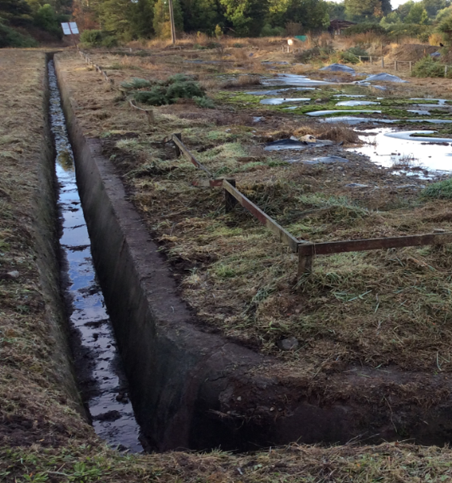 |  |  | 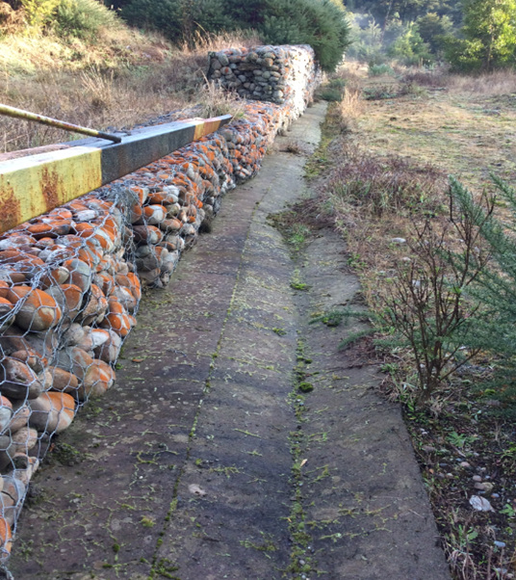
Fotografía 1. | Fecha: 20.06.2019 |  | Fotografía 2. | Fecha: 13.06.2019
Coordenadas UTM DATUM WGS84 HUSO 18G | Norte: 5.309.153 | Este: 603.228 | Coordenadas DATUM WGS84 HUSO 18G | Norte: 5.309.153 | Este: 603.228
Descripción del medio de prueba: Zanjas antigua sellada con acumulación de aguas lluvia en su superficie y sistema de canalización de aguas lluvias. |  |  | Descripción del medio de prueba: Sistema de canalización de aguas lluvias proveniente del sector de las zanjas que se encuentran contenidas con el sistema de gavión.

Registros
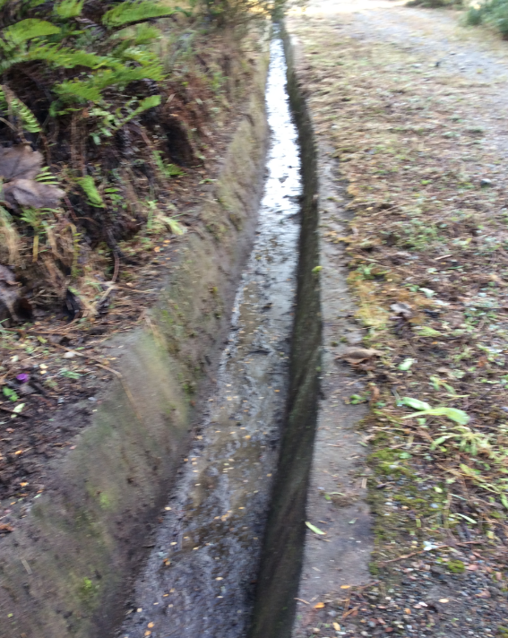 |  |  | 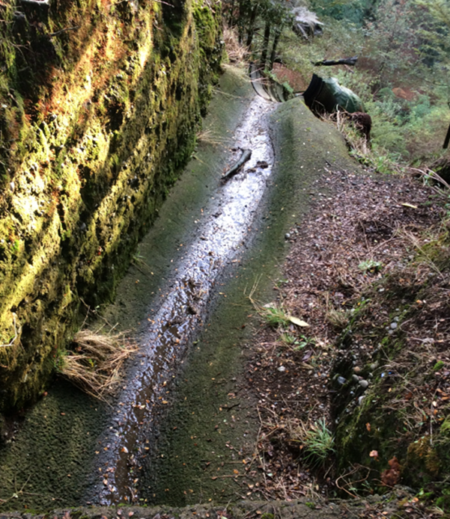
Fotografía 3. | Fecha: 20.06.2019 |  | Fotografía 4. | Fecha: 20.06.2019
Coordenadas UTM DATUM WGS84 HUSO 18G | Norte: 5.309.222 | Este: 603.103 | Coordenadas DATUM WGS84 HUSO 18G | Norte: 5.309.028 | Este: 603.280
Descripción del medio de prueba: Sistema de canalización de aguas lluvias por el camino de acceso del recinto. |  |  | Descripción del medio de prueba: Canalización de las aguas lluvias hacia el sector de la quebrada.

Registros
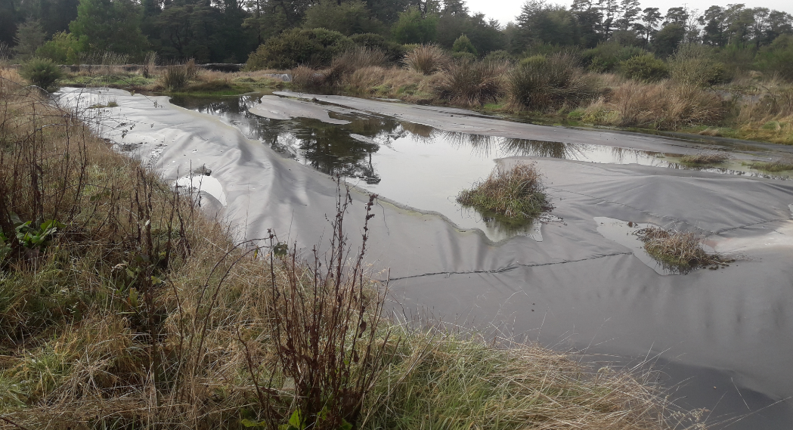 |  |  | 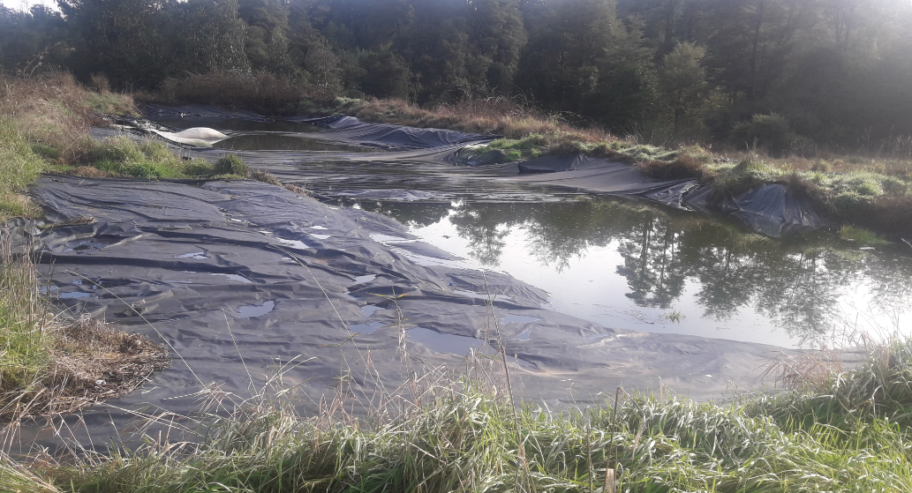
Fotografía 5. | Fecha: 13.06.2019 |  | Fotografía 6. | Fecha: 13.06.2019
Coordenadas UTM DATUM WGS84 HUSO 18G | Norte: 5.309.167 | Este: 603.219 | Coordenadas UTM DATUM WGS84 HUSO 18G | Norte: 5.309.335 | Este: 603.013
Descripción del medio de prueba: Zanja sellada con geomembrana con líquido en su interior. |  |  | Descripción del medio de prueba: Zanja sellada con geomembrana con irregularidades en la zona perimetral
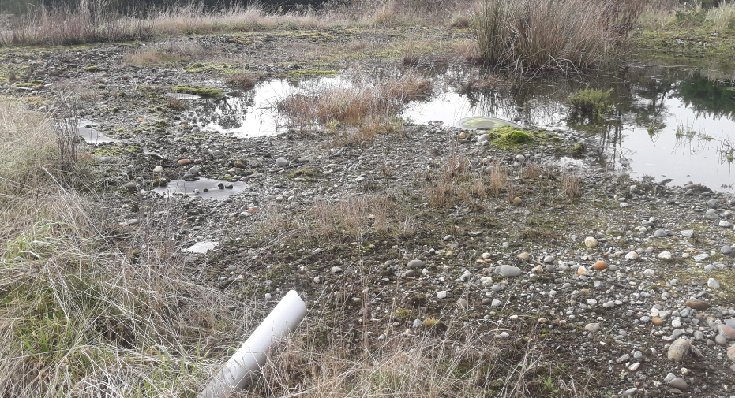 |  |  | 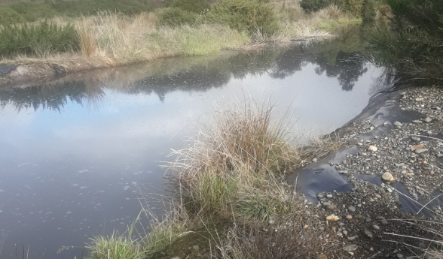
Fotografía 7. | Fecha: 13.06.2019 |  | Fotografía 8. | Fecha: 13.06.2019
Coordenadas UTM DATUM WGS84 HUSO 18G | Norte: 5.309.168 | Este: 603.228 | Coordenadas UTM DATUM WGS84 HUSO 18G | Norte: 5.309.216 | Este: 603.100
Descripción del medio de prueba: Zanja sellada, con cobertura parcial y vegetación en su interior. |  |  | Descripción del medio de prueba: Zanja sellada con gran cantidad de agua lluvia acumulada en su interior, ocupando la totalidad del perímetro de la zanja

Registro
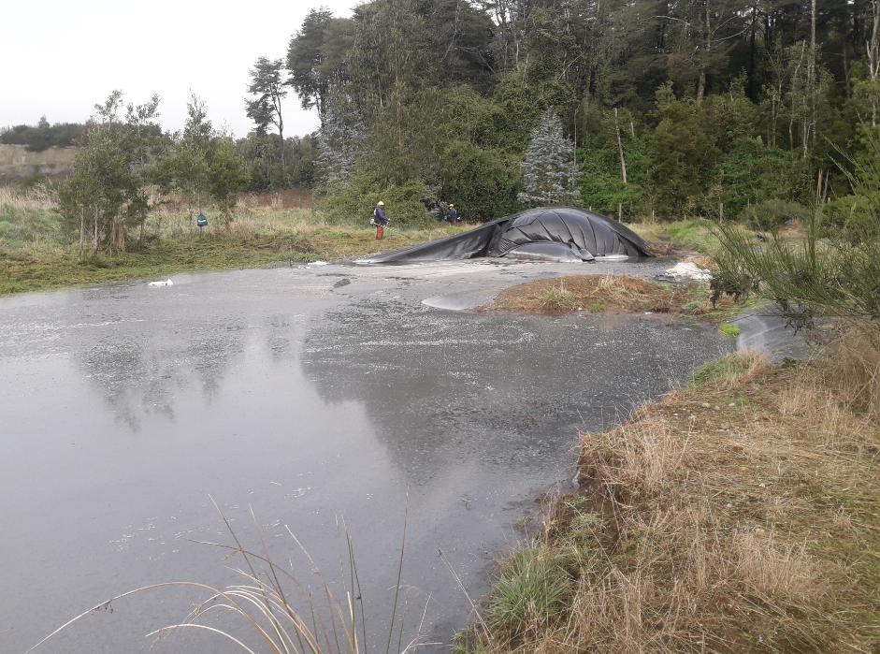
Fotografía 9. | Fecha: 13.06.2019
Coordenadas UTM DATUM WGS84 HUSO 18G | Norte: 5.309.325 | Este: 603.088
Descripción del medio de prueba: Zanja en mal estado, con acumulación de biogás y afloramiento de lodo.

Registros
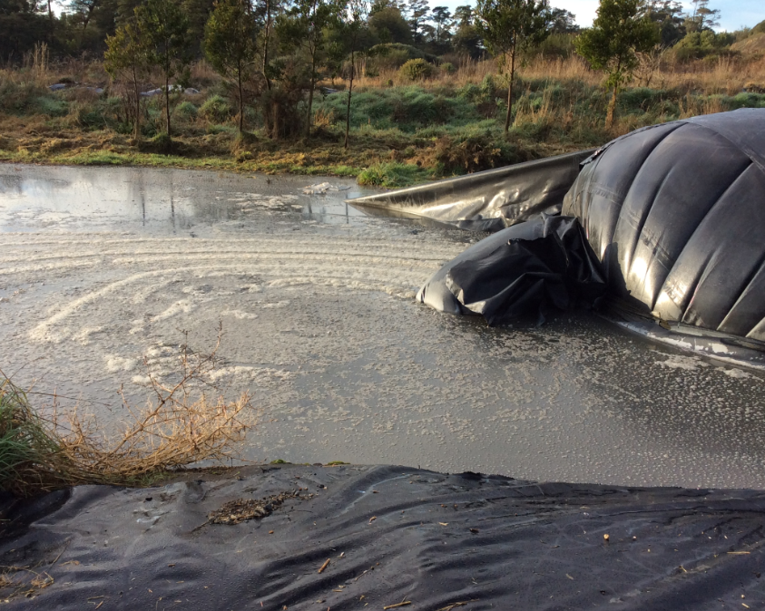 |  |  | 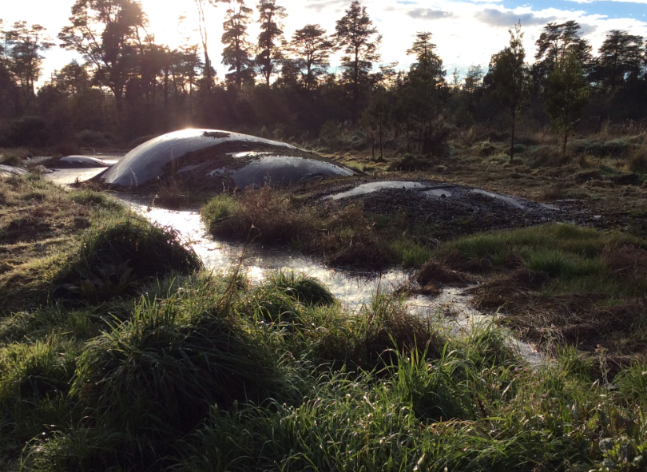
Fotografía 10. | Fecha: 20.06.2019 |  | Fotografía 11. | Fecha: 20.06.2019
Coordenadas UTM DATUM WGS84 HUSO 18G | Norte: 5.309.303 | Este: 603.061 | Coordenadas DATUM WGS84 HUSO 18G | Norte: 5.309.279 | Este: 603.049
Descripción del medio de prueba: Detalle de la situación de la zanja en mal estado señalada en la fotografía N° 7, constatada el primer día de inspección, donde se aprecia el abultamiento de la geomembrana por acumulación de biogás y afloramiento de lodo. |  |  | Descripción del medio de prueba: Desde el sector posterior de la zanja con biogás, se aprecia la gran cantidad de biogás acumulado.

Registros
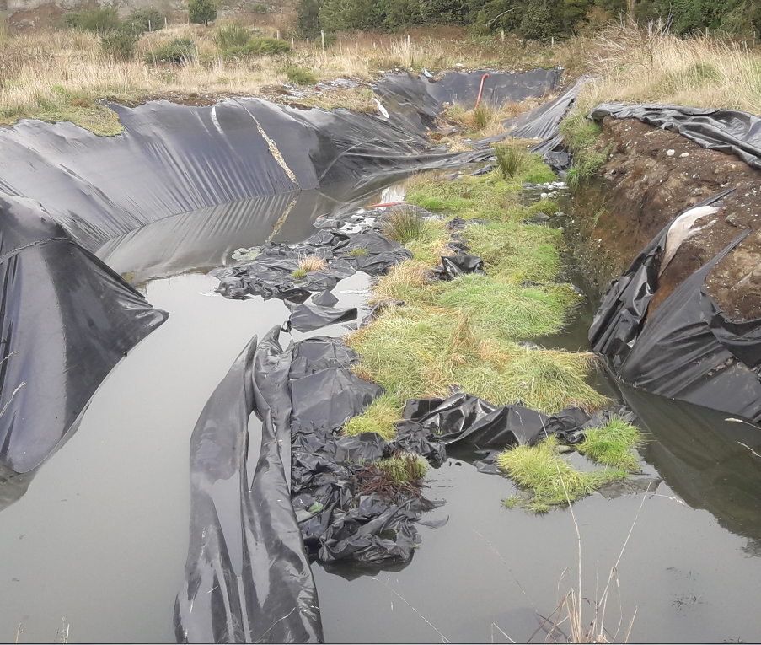 |  |  | 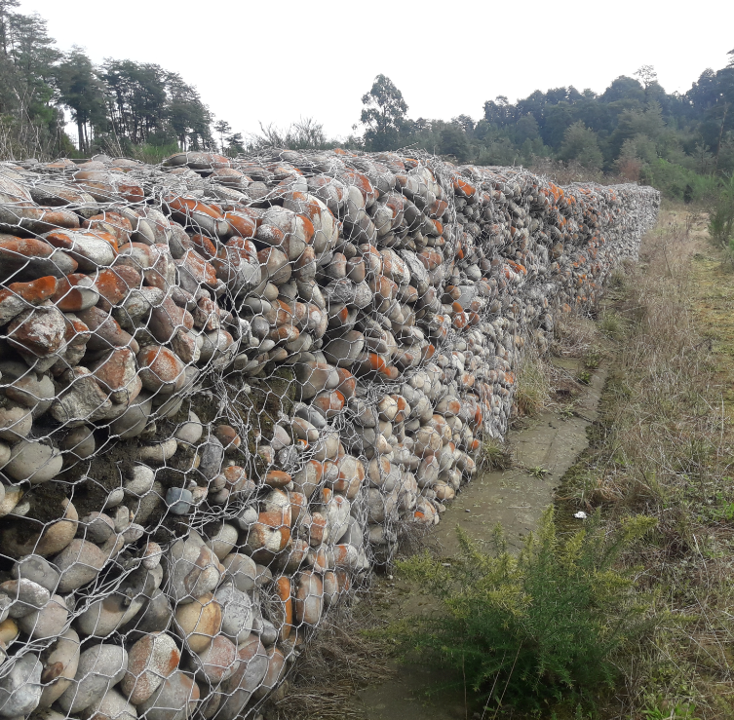
Fotografía 12. | Fecha: 13.06.2019 |  | Fotografía 13. | Fecha: 13.06.2019
Coordenadas UTM DATUM WGS84 HUSO 18G | Norte: 5.309.306 | Este: 603.103 | Coordenadas DATUM WGS84 HUSO 18G | Norte: 5.309.253 | Este: 603.160
Descripción del medio de prueba: Zanja vacía con desmoronamiento e irregularidades en sus taludes. |  |  | Descripción del medio de prueba: sistema de gavión para contención

Registros
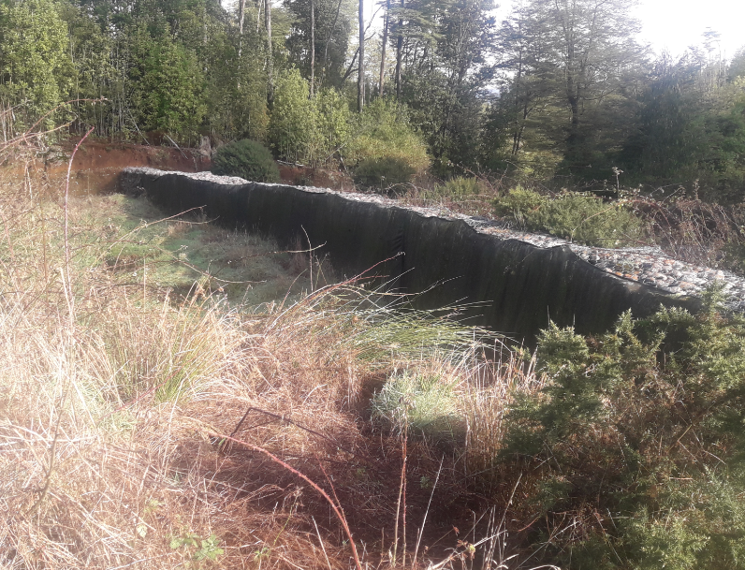 |  |  | 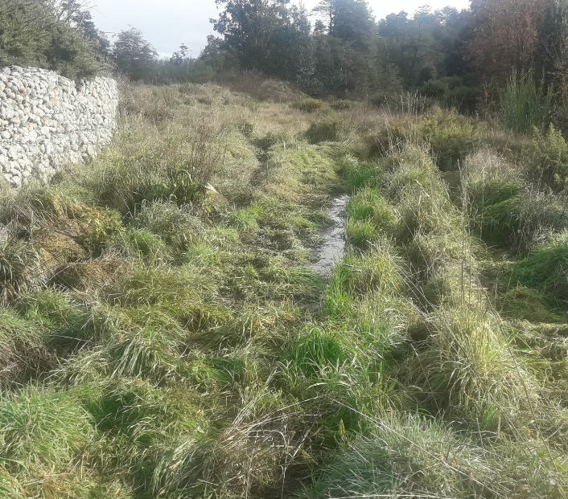  Líquidos apozados
Fotografía 14. | Fecha: 13.06.2019 |  | Fotografía 15. | Fecha: 13.06.2019
Coordenadas UTM DATUM WGS84 HUSO 18G | Norte: 5.309.335 | Este: 603.002 | Coordenadas DATUM WGS84 HUSO 18G | Norte: 5.309.304 | Este: 603.113
Descripción del medio de prueba: Sector de término del gavión, por el sector noreste del predio. |  |  | Descripción del medio de prueba: Zona posterior a la zanja que presenta problemas de acumulación de biogás y lodo expuesto.

Registros
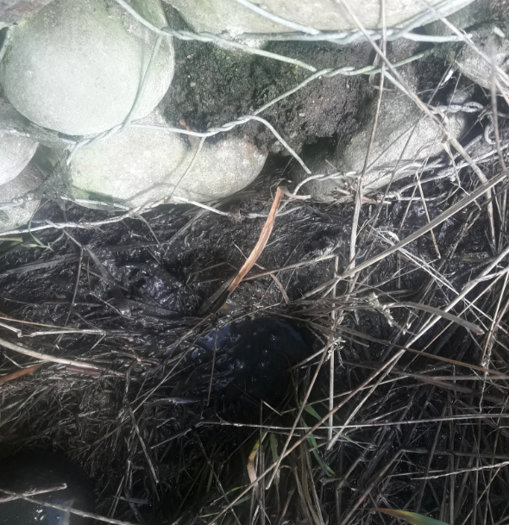 |  |  | 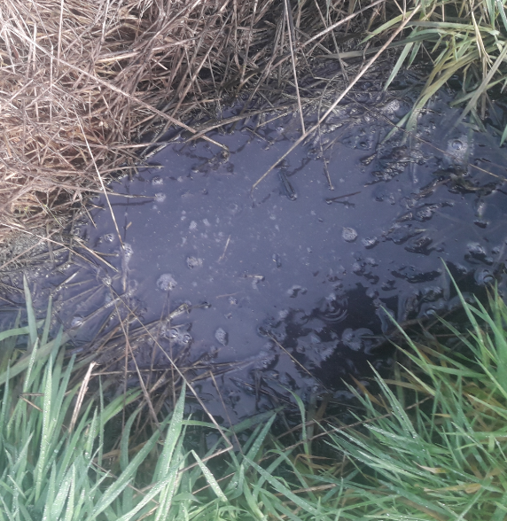
Fotografía 16. | Fecha: 13.06.2019 |  | Fotografía 17. | Fecha: 13.06.2019
Coordenadas UTM DATUM WGS84 HUSO 18G | Norte: 5.309.304 | Este: 603.113 | Coordenadas DATUM WGS84 HUSO 18G | Norte: 5.309.304 | Este: 603.113
Descripción del medio de prueba: Se observa que se encuentra infiltrando líquido en el gavión, proveniente de la zanja en mal estado. |  |  | Descripción del medio de prueba: Acumulación de líquido producto del escurrimiento de la zanja en mal estado, apozado en el camino.

Registros
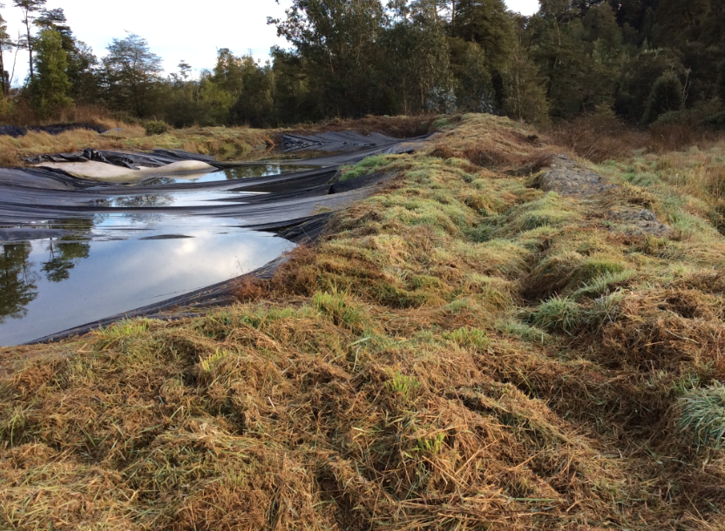  Gavión |  |  | 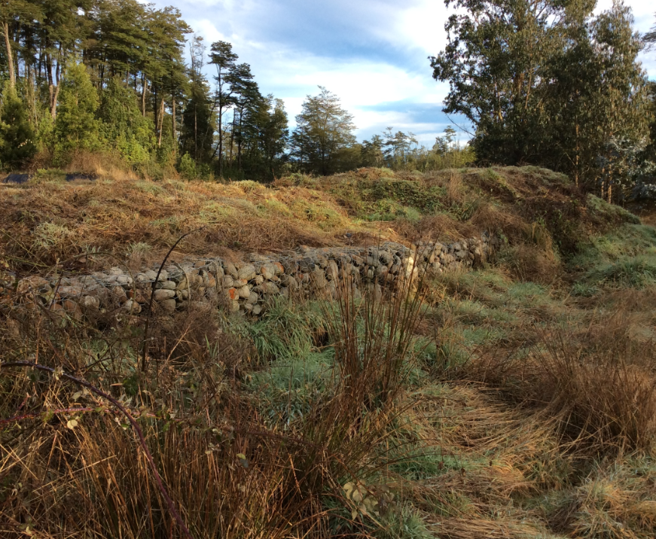
Fotografía 18. | Fecha: 20.06.2019 |  | Fotografía 19. | Fecha: 20.06.2019
Coordenadas UTM DATUM WGS84 HUSO 18G | Norte: 5.309.335 | Este: 603.070 | Coordenadas DATUM WGS84 HUSO 18G | Norte: 5.309.339 | Este: 603.089
Descripción del medio de prueba: En esta fotografía se aprecia que el sellado de la zanja, sobrepasa el sistema de contención del gavión. |  |  | Descripción del medio de prueba: Por el otro sector de la fotografía N° 21, se observa que la altura del relleno para asegurar el sellado de la zanja, es mayor que la del gavión.

Registros
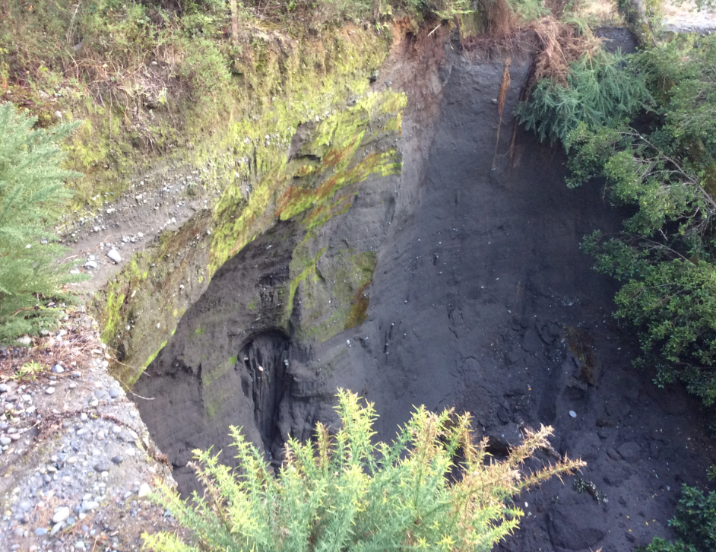 |  |  | 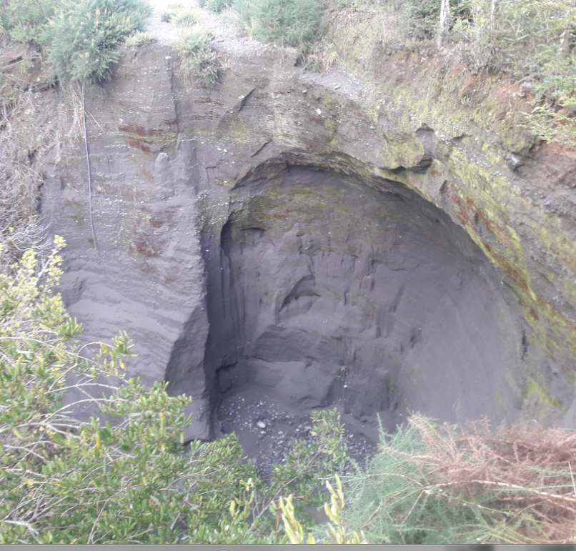
Fotografía 20. | Fecha: 20.06.2019 |  | Fotografía 21. | Fecha: 20.06.2019
Coordenadas UTM DATUM WGS84 HUSO 18G | Norte: 5.309.023 | Este: 603.288 | Coordenadas DATUM WGS84 HUSO 18G | Norte: 5.309.023 | Este: 603.288
Descripción del medio de prueba: Socavón observado en el acceso del relleno industrial, donde se aprecia pendientes negativas, material arenoso y una profundidad aproximada de 5 metros. |  |  | Descripción del medio de prueba: Desde el otro lado del camino de acceso, se observa el socavón desprotegido de cobertura vegetal.

Registros
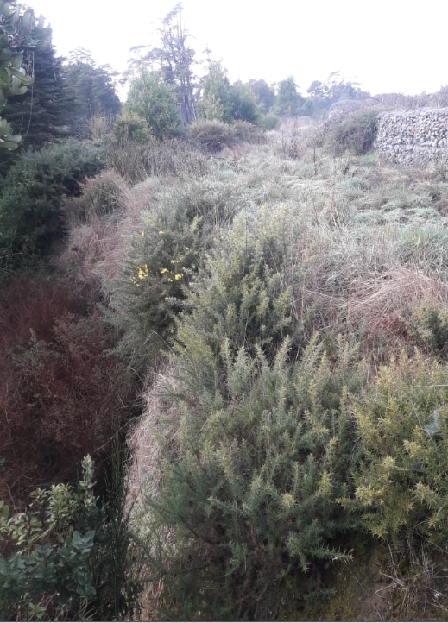  Gavión |  |  | 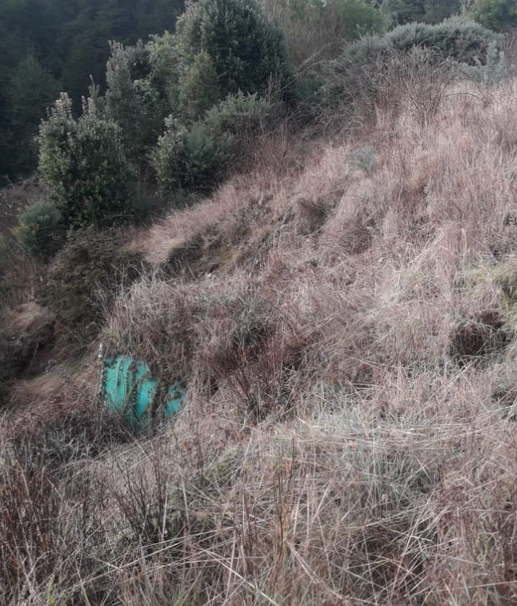
Fotografía 22. | Fecha: 20.06.2019 |  | Fotografía 23. | Fecha: 20.06.2019
Coordenadas UTM DATUM WGS84 HUSO 18G | Norte: -- | Este: -- | Coordenadas DATUM WGS84 HUSO 18G | Norte: -- | Este: --
Descripción del medio de prueba: La fotografía muestra la escarpada pendiente en sector de la quebrada a metros del gavión de contención |  |  | Descripción del medio de prueba: Sistemas de contención de taludes realizado por la empresa por riesgo de desmoronamiento.
Registros
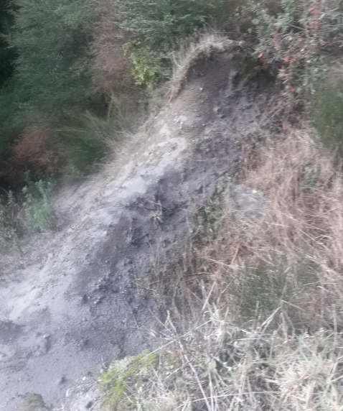 |  |  | 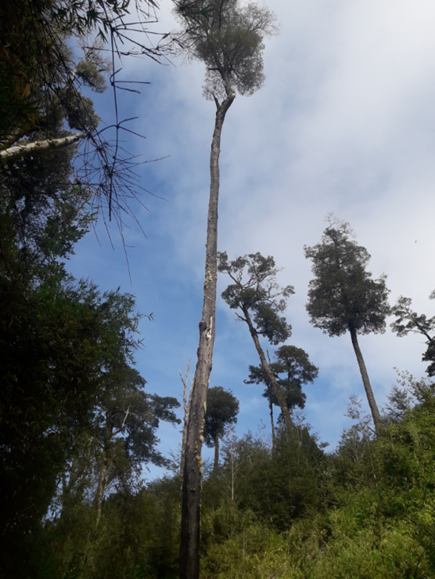
Fotografía 24. | Fecha: 13.06.2019 |  | Fotografía 25. | Fecha: 13.06.2019
Coordenadas UTM DATUM WGS84 HUSO 18G | Norte: -- | Este: -- | Coordenadas DATUM WGS84 HUSO 18G | Norte: -- | Este: --
Descripción del medio de prueba: Por el sector de la quebrada, se observan remociones en masa y desmoronamiento de los taludes. |  |  | Descripción del medio de prueba: Desde bajo la quebrada, se observa la escarpada pendiente.

Registro
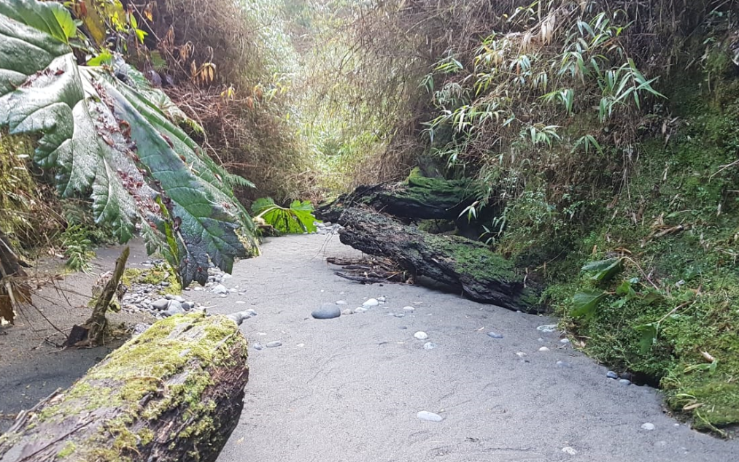
Fotografía 26. | Fecha: 13.06.2019
Coordenadas UTM DATUM WGS84 HUSO 18G | Norte: -- | Este: --
Descripción del medio de prueba: Bajo la quebrada se observa material arenoso y no se observa en el momento de la actividad de fiscalización el curso de agua.

Registro
Fotografía 27. | Fecha: -----------------
Coordenadas UTM DATUM WGS84 HUSO 18G | Norte: -- | Este: --
Descripción del medio de prueba: Imagen satelital (Google Earh) de las zanjas donde se describen las fotografías asociadas a las zanjas con problemas.

CONCLUSIONES

Los resultados de las actividades de fiscalización, asociados los Instrumentos de Carácter Ambiental indicados en el punto 3, permitieron identificar ciertos hallazgos que se describen a continuación:

N° Hecho constatado | Materia específica objeto de la fiscalización ambiental. | Exigencia asociada | Hallazgo
1 | Estado de Abandono | Considerando 3 RCA N° 202/2008. Etapa de Abandono  Al cumplir cada zanja de disposición final de lodos su vida útil, se procederá a sellar y realizar una cobertura final del depósito. Para ello se sellará la superficie con una capa de tierra, compactada y libre de bolones, de un espesor mínimo de 0,4 (m), con pendiente hacia los costados a objeto de facilitar el escurrimiento de aguas lluvias hacia el sistema de drenaje perimetral. Sobre esta capa se aplicará un tratamiento de vegetación cubre-suelos, idealmente nativa y arbustos de raíces poco profundas con el fin de estabilizarlo.  Para lograr una mayor compactación del lodo se aplicará una capa de aserrín de aproximadamente 15 cm, luego se sellará la zanja con HDPE con un espesor de 0,5 (mm) y se cubrirá con una capa natural de al menos 0,4 (m), con una pendiente aproximada de 5 % hacía los bordes de la zanja, para minimizar la filtración de las precipitaciones y conducir el agua lluvia fuera de la sección activa del monorelleno. Además, se realizará una restauración de la cobertura final para controlar la erosión.  Considerando que el llenado de cada una de las zanjas avanzará gradualmente, el tratamiento de cobertura final y re-vegetación se desarrollará también gradualmente.  (…) Con respecto al manejo de aguas lluvias, al menos, una vez por año, se inspeccionará el estado del sector y se efectuarán las correcciones de superficie que procedan, además de las actividades de monitoreo que corresponda. | El titular no ejecutó las medidas ambientales comprometidas para la etapa de abandono del proyecto, lo que ha generado un riesgo hacia el medio ambiente y la salud de las personas, principalmente por:  - Zanjas en mal estado, que permiten la acumulación de biogás, el afloramiento de lodos y la generación de malos olores debido a la falta de sellado y cobertura final del depósito.  - Omisión de los monitoreos comprometidos sobre las aguas superficiales (aguas lluvias) y subterráneas durante los dos primeros años desde el abandono del proyecto.  - Mal manejo de aguas lluvia debido a su inadecuada canalización, acelerando el avance de socavones

ANEXOS

N° Anexo | Nombre Anexo
1.1 | Acta de fiscalización día 13 de junio de 2019
1.2 | Acta de fiscalización día 20 de junio de 2019
2 | Monitoreo de aguas Subterráneas

